**Bruchgleichungen**

**Eine Einführung**

Janina Dicker

|  |  |
| --- | --- |
| Thema | Bruchgleichungen |
| Stoffzusammenhang | Gebrochen rationale Funktionen |
| Jahrgangsstufe | 8 |
| Inhaltsbezogene Kompetenzbereiche | Zahlen und Operationen |
| Prozessbezogene Kompetenzen | Problemlösen, Modellieren, Darstellen |

**Intention**

In der Unterrichtseinheit sollen die Lernenden Bruchgleichungen lösen und Textaufgaben, die Bruch-gleichungen implizieren, bearbeiten können.

**Vorkenntnisse**

Die Lernenden kennen gebrochen rationale Funktionen, deren Verlauf und wie man diese verschiebt.

**Methodische Hinweise**

Kopfaufgaben bilden den Einstieg dieser Unterrichtseinheit, woran die geometrische Interpretation von Bruchgleichungen, als Schnittpunkt von zwei gebrochen rationalen Funktionen, schließt. Darauf aufbauend wird die Vorgehensweise beim Lösen von Bruchgleichungen besprochen und als Tafelbild festgehalten.

Die Lernenden sollen nun in Einzel-/Partnerarbeit das Übungsblatt bearbeiten. Ist die Aufgabe gelöst, können die Lernenden ihre jeweilige Lösung mittels der Wolke kontrollieren. Die Lehrkraft hat zudem die Lösungen auf Folie bereitgestellt und kann diese zur Fehlerfindung stückweise aufdecken. Im Rahmen der Hausaufgaben sollen die Lernenden an den Aufgaben weiterarbeiten.

**Bruchgleichungen**

1. Bestimme die Lösungsmenge der Bruchgleichungen.

x = 12 x = $\frac{1}{5}$

x = 3 x = $\frac{1}{2}$

x = -2

1. $\frac{4}{x-6}= \frac{2}{3}$ b) $\frac{4}{x-6}= \frac{1}{x}$
2. $\frac{3}{x+1}= \frac{5}{x+2}$ d) $\frac{2x-4}{x-4}= \frac{5x-5}{x+7}- 3$

e) $\frac{4x}{x-1}+ \frac{3x+1}{2-2x}=0$

1. Jürgen versucht die Gleichung $\frac{2}{x}+ 4= \frac{3x+2}{x}$ zu lösen.

Er rechnet: | ∙ x

| -2 -3x

$x=0$

Er schreibt: Die Zahl 0 ist die Lösung der Gleichung.

Was hat er falsch gemacht?

1. Wenn man im Nenner des Bruches $\frac{15}{29}$ eine Zahl subtrahiert und die gleiche Zahl im Nenner des Bruches $\frac{20}{13}$ addiert, so erhält man zwei Brüche mit dem gleichen Wert.   
   Wie heißt die gesuchte Zahl?
2. Nina und ihr älterer Bruder Patrick wollen sich gemeinsam eine Playstation 4 kaufen.

Im Angebot kostet diese 400 €. Da Patrick älter ist, will er 320 € der Kosten übernehmen und diese ansparen. Derzeit sind beide pleite, sodass sie mit dem Sparen anfangen müssen.

Patrick kann 30 € mehr im Monat sparen als Nina.

Wie viel Geld spart Nina im Monat, wenn beide nach der gleichen Anzahl der Monate das Geld zusammen haben?

Wie lange müssen sie dann sparen?

Zusatzaufgabe:

1. Bist du Fit? Berechne die Lösung!

x = $-\frac{5}{8}$

x = $\frac{8}{9}$

a) $\frac{1}{3x}- \frac{4-6x}{3x-18x²}= \frac{-10}{1-6x}$

x = $\frac{1}{10}$

$\frac{4x-2x}{2x}+ \frac{x+1}{1+2x}- \frac{1}{2}= \frac{1-x}{x-1}$

$\frac{2}{x-2}+ \frac{4}{x+3}= \frac{1}{6+2x}- \frac{3}{6-3x}$

**Unterricht – Bruchgleichungen – 8. Klasse**

* Einstieg: 5 Kopfrechenaufgaben:
* Definitionsmenge angeben:

**1) $\frac{1}{2-x}$ $→$ $\text{D = Q }\text{∖}\text{ \{2\}}$**  **2) $\frac{8}{x^{2}-4} →D= Q ∖\left\{-2, 2\right\}$**

* Lösen:

**3) $\frac{5}{7-x}$ = 1 $→x=2$**  **4) $\frac{7}{17-x}= \frac{7}{17+x}$ $→x=0$**  **5) $\frac{x}{x-2}+2=2 →x=0$**

* Betrachtung von 3) und Auflegen der Folie, wie kann man an der Stelle 1 noch auffassen? Als weitere Funktion –> zeichnen lassen an Folie -> Bruchgleichungen

**Bruchgleichungen**

Gleichungen, bei denen die Variable in mindestens einem Nenner auftritt, heißen Bruchgleichungen.

z.B.: $\frac{3}{x}= \frac{1}{2-x}$

Diese Gleichungen können graphisch oder rechnerisch gelöst werden.

*(Grafik auflegen und Lösung aus Grafik ablesen)*

Rechnerische Lösung: $\frac{3}{x}= \frac{1}{2-x}$

1. Definitionsmenge angeben: D = $\text{Q }\text{∖}\text{ \{0, 2\}}$
2. Beide Seiten mit Hauptnenner multiplizieren, dann kürzen und Gleichung wie üblich lösen:

Hauptnenner: x (x-2)

|

1. Ist die Lösung in der Definitionsmenge? -> Ja
2. Probe machen und Lösungsmenge angeben:

LS: 2 RS: 2 -> LS=RS

$\text{→ Lösungsmenge}$ $L=\{1,5\}$

* Arbeitsblatt im Heft lösen, in Einzel-/Partnerarbeit  
  Ziel: mindestens Aufgabe 2

Hausaufgabe:Aufgabe 3 und 4

**Schnittpunkt von $\frac{1}{2-x}$ = $\frac{3}{x}$**

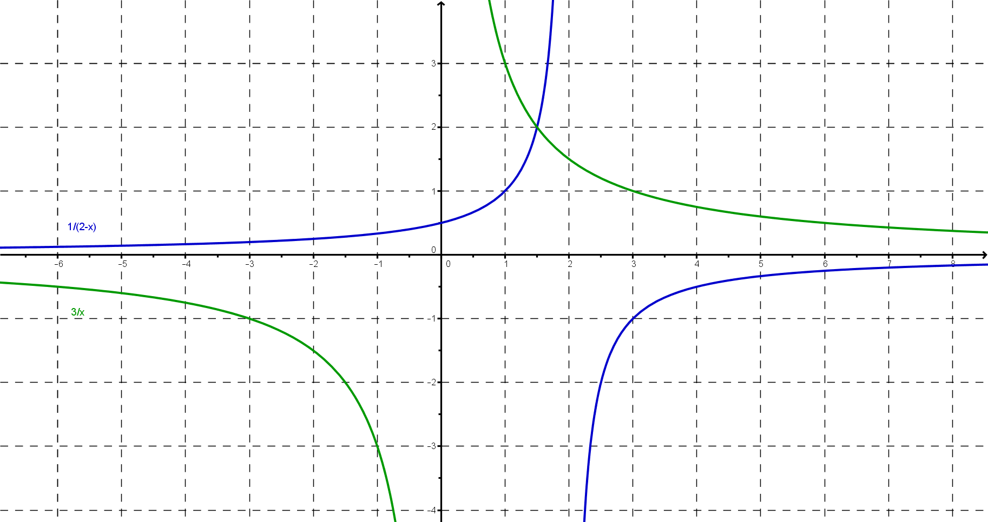

**f(x) = $\frac{5}{7-x}$**

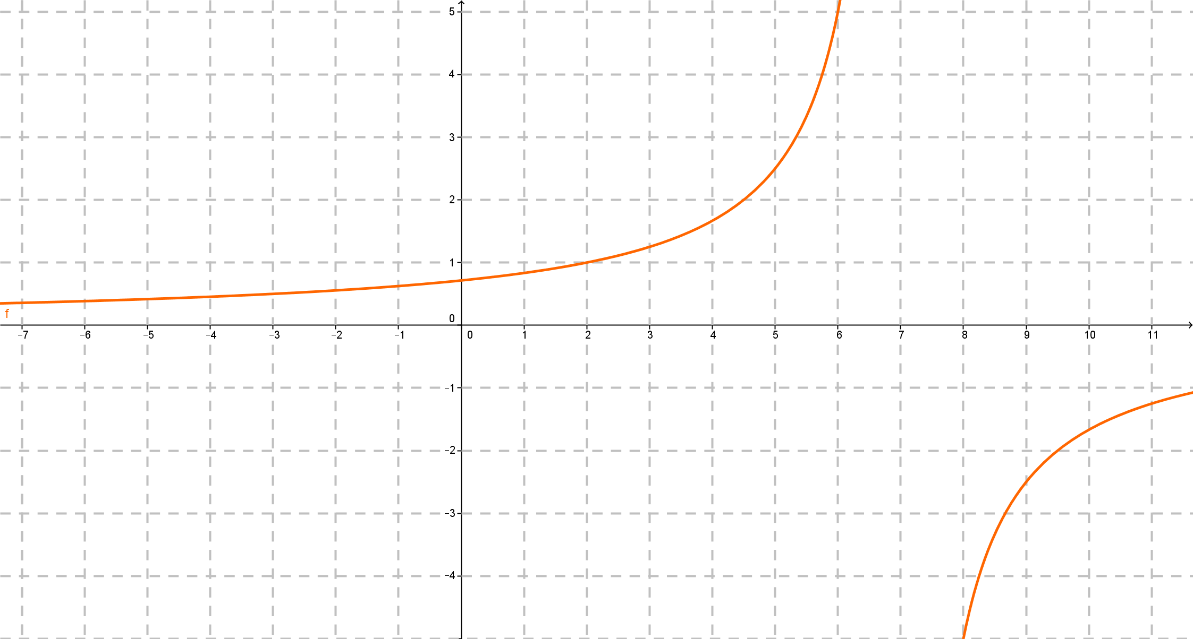

**Bruchgleichungen – LÖSUNGEN**

1. Bestimme die Lösungsmenge der Bruchgleichungen.

x = 12 x = $\frac{1}{5}$

x = 3 x = $\frac{1}{2}$

x = -2

$a) \frac{4}{x-6}= \frac{2}{3}$ D = $Q ∖\left\{6\right\},HN= 3(x-6)$



$b) \frac{4}{x-6}= \frac{1}{x}$ D= $Q ∖\left\{0, 6\right\}, HN=x(x-6)$



$c) \frac{3}{x+1}= \frac{5}{x+2}$ D = $Q ∖\left\{-1, -2\right\}, HN=\left(x+1\right)(x+2)$



$d) \frac{2x-4}{x-4}= \frac{5x-5}{x+7}- 3$ D= $Q ∖\left\{4, -7\right\}, HN=\left(x-4\right)(x+7)$



$e) \frac{4x}{x-1}+ \frac{3x+1}{2-2x}=0$ D= $Q ∖\left\{1\right\}, HN=2(x-1)$



1. Jürgen versucht die Gleichung $\frac{2}{x}+ 4= \frac{3x+2}{x}$ zu lösen.

Er rechnet: | ∙ x

| -2 -3x

$x=0$

Er schreibt: Die Zahl 0 ist die Lösung der Gleichung.

Was hat er falsch gemacht?

* 0 $∉D→0 ∉ L$

1. Wenn man im Nenner des Bruches $\frac{15}{29}$ eine Zahl subtrahiert und die gleiche Zahl im Nenner des Bruches $\frac{20}{13}$ addiert, so erhält man 2 Brüche mit dem gleichen Wert. Wie heißt die gesuchte Zahl?



1. Nina und ihr älterer Bruder Patrick wollen sich gemeinsam eine Playstation 4 kaufen.

Im Angebot kostet diese 400 €. Da Patrick älter ist, will er 320 € der Kosten übernehmen und diese ansparen. Derzeit sind beide pleite, sodass sie mit dem Sparen anfangen müssen.

Patrick kann 30 € mehr im Monat sparen als Nina.

Wie viel Geld spart Nina im Monat, wenn beide nach der gleichen Anzahl der Monate das Geld zusammen haben.

Wie lange müssen sie dann sparen?

Patrick: $\frac{320}{30+x}$ Nina: $\frac{400-320}{x}$

 => Nina zahlt 10€ pro Monat, Patrick 40€, sie müssen 8 Monate zahlen

Zusatzaufgabe:

x = $\frac{8}{9}$

1. Bist du Fit? Berechne die Lösung!

x = $\frac{1}{10}$

x = $-\frac{5}{8}$

$a) \frac{1}{3x}- \frac{4-6x}{3x-18x^{2}}= \frac{-10}{1-6x}$ D= $Q ∖\left\{0,\frac{1}{6}\right\}, HN=3x(1$ −6x)



$b) \frac{4x-2x}{2x}+ \frac{x+1}{1+2x}- \frac{1}{2}= \frac{1-x}{x-1}$ D= $Q ∖\left\{-0.5,0,1\right\}, HN=1+2x$



$c) \frac{2}{x-2}+ \frac{4}{x+3}= \frac{1}{6+2x}- \frac{3}{6-3x}$ D= $Q ∖\left\{2,-3\right\}$

